**实验报告**

课程名称: 软件工程

学期: 2022 ～ 2023

内容: 设计规格说明书

姓名: 李鹏程

学号: 202033050040

专业班级: 计科1班

2022年 12 月 5 日

**目录**

一、引言 4

1.1编写目的 4

1.2背景 4

1.3定义 4

二、总体设计 4

2.1需求概述 4

2.2软件结构 4

三、模块描述 5

3.1模块基本信息 5

3.2功能概述 5

3.3算法 8

3.4模块处理逻辑 8

3.5接口 8

3.6算法 8

四、参考文献 9

一、引言

## 1.1编写目的

（1）利用计算机程序，减轻管理人员的压力和提升工作效率。

（2）实现不同角色的用户需求，角色之间灵活多变。

（3）了解用户对于服装定制网站的需求。

## 1.2背景

网站类型：服装定制网站

提出者：李鹏程

开发者：李鹏程

用户及实现该软件的计算网络：云服务器

用户通过浏览器访问

## 1.3定义

需求分析：软件定义时期的最后一个阶段，准确回答“系统必须做什么的问题”；

DFD图：数s型的图形工具）；

E-R图：实体联系图（描述数据模型的图形工具）；

类图：显示了模型的静态结构，特别是模型中存在的类、类的内部结构以及它们与其他类的关系等。

# 二、总体设计

## 2.1需求概述

（1）前台用户模块的功能需求如下。

①注册登录：在系统中浏览者只具有浏览服装的权限，注册登录的用户才可以完成服装的购买和定制。

②服装搜索：可以按照服装的类型和关键字进行搜索。

③购物车：存储用户选购的服装，并计算总的价格，修改和删除后动态改变服装总的结果，最后提交购物车中的服装到订单表中。

④服装定制：用户登录后可以发布自己需求的服装定制信息。

⑤我的订单：查看登录用户购买服装的订单记录、发货状态和服装的购买数量。

⑥我的定制：查看登录用户的服装定制信息。

（2）管理员的功能需求如下。

①服装管理：添加、修改和删除服装的基本信息，包括了服装的名称、分类、作者、尺寸等。

②订单管理：查询用户购买的服装订单记录，并进行发货操作和查看服装购买明细。

③定制查看：查看前台用户发布的服装定制信息，包括服装的名称、尺寸、用途和定制人信息。

④用户管理：查看购买服装的用户的个人信息，并具有删除的操作权限。

⑤系统管理：更新管理员的密码。

## 2.2软件结构

# ​



# 软件结构图的总体解释说明：服装定制网站的设计和实现包括了前台用户模块和后台模块组成，前台用户模块的注册登录、购买服装、定制服装。后台管理员模块的服装管理、查看定制需求、用户订单管理等。

# 三、模块描述

## 3.1模块基本信息

|  |  |  |  |  |
| --- | --- | --- | --- | --- |
| 名称 | 编号 | 设计者 | 所在文件 | 所在包 |
| 前台用户模块 | 1 | 李鹏程 | .\qiantaiUser | Userpackage |
| 用户模块 | 2 | 李鹏程 | .\User | Userpackage |

## 3.2功能描述

服装浏览搜索是包括了首页的热卖服装浏览、按照分类搜索、按照关键字搜索三种方式。热卖服装浏览是搜索销量最高的五种服装，是在liuService.java中的shuhuaList ()方法来查询的，利用到了MySQL语句中的count和group by两个函数来实现。按照分类搜索是在shuhua_servlet.java中的shuhuaByleixing方法中实现的，获取到服装的分类ID，分类ID为查询条件进行查询。按照关键字查询是在shuhua_servlet.java中的shuhuaBymingcheng方法中实现的，获取到查询的关键字，然后以关键字为条件进行模糊查询，利用到了MySQL语句中的like关键字来实现。后两种查询后都需要把返回的行数放在session中，然后页面读取出来。查询的结果在shuhuaList.jsp页面中进行显示。

购物车是从服装详情页面把服装加入到购物车中，然后在购物车中页面显示出来，然后在订单确认页面中提交订单，最后提示订单提交成功，显示订单号。服装详情页面是shuhuaDetail.jsp，在该页面中输入数量后可以就可以把服装详加入到购物车中，需要验证登录的状态、购买数量的是否要求，最后通过buy_servlet.java中的addToCart方法获取购买的数量和服装id添加到购物车中，并通过session保存起来。在car1.jsp中读取到购物车中的服装信息，并可以更新或者删除服装，在cartService.java类中完成服装的数量更新或者删除，然后购物车中的总价格和数量动态进行变化。在car2.jsp页面中完成服装信息和收货人信息的确认后提交订单，是通过buy_servlet.java中的orderSubmit把插入订单信息和订单明细信息，然后清空购物车，最后在car3页面中提示提交成功。

服装定制界面中包括了服装名称、类型、尺寸、适用厂家、需求详情这几个控件组成。其中类型是是绑定了服装类型表中的所有数据，需求详情是通过引用了外部的kindeditor网页编辑器来实现内容的输入。服装定制的提交需先在脚本中的dingzhicheck方法完成用户登录状态的验证，只有登录的用户才可以发布服装定制需求，然后再验证服装各个控件的值是否为空，不为空才可以执行后台dingdan_servlet.java中的dingzhiAdd方法获取登录用户的id和服装定制的信息插入到服装定制信息表中。

### 3.3 算法



​

### 3.5接口

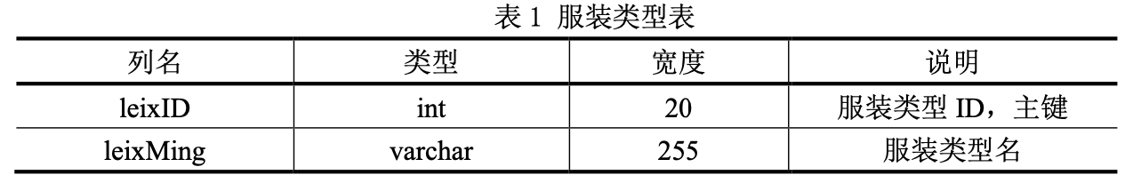

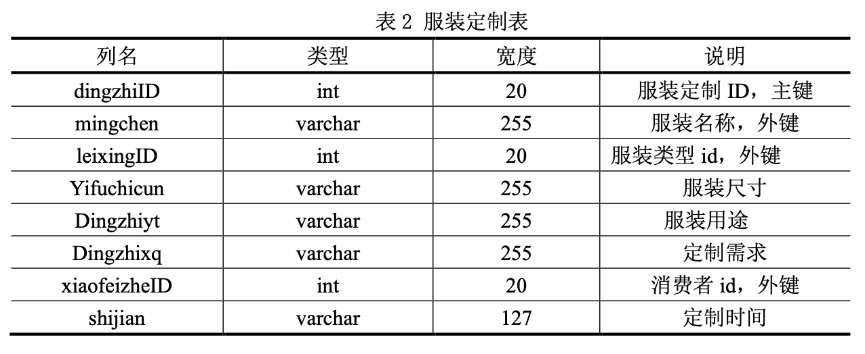

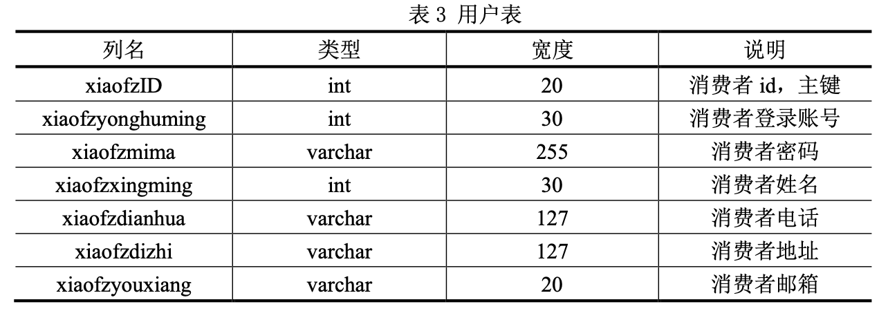

## 四、参考资料

[1] 杨震.[网上购物系统的设计与开发探析](https://kns.cnki.net/kcms/detail/detail.aspx?filename=NJCM201716154&dbcode=CJFQ&dbname=CJFD2017&v=" \t "kcmstarget)[J].农家参谋. 2017(16):12-15.

[2] 李丽琼,刘彦宾.[网上购物系统的设计](https://kns.cnki.net/kcms/detail/detail.aspx?filename=ZXLJ201710018&dbcode=CJFQ&dbname=CJFD2017&v=" \t "kcmstarget)[J].科技资讯. 2017(10):26-30.

[3] 赵钢.[JSP Servlet+EJB的Web模式应用研究](https://kns.cnki.net/kcms/detail/detail.aspx?filename=GWDZ201313016&dbcode=CJFQ&dbname=CJFD2013&v=" \t "kcmstarget)[J].电子设计工程. 2018(13) :104-109.

[4] 王玉英.[基于JSP的MySQL数据库访问技术](https://kns.cnki.net/kcms/detail/detail.aspx?filename=XDJS201014021&dbcode=CJFQ&dbname=CJFD2010&v=" \t "kcmstarget)[J].现代计算机(专业版). 2019(14):80-82.